LAPORAN RANCANGAN KELAS TUBES I

IF2032 Pemrograman Berorientasi Objek

Simulasi Adu Monster di Kota Poke

Pejuang Kemerdekaan

Dipersiapkan oleh:

Kelompok 14

13511025 Lubis Sucipto

13511037 Muhammad Rizky W

13511051 Andreas Dwi Nugroho

13511071 Setyo Legowo

13511083 Fawwaz Muhammad

13511093 Asep Saepudin

Sekolah Teknik Elektro dan Informatika - Institut Teknologi Bandung

Jl. Ganesha 10, Bandung 40132

|  |  |  |  |
| --- | --- | --- | --- |
|  | **Sekolah Teknik Elektro dan Informatika ITB** | Nomor Dokumen | Halaman |
| *IF2032-TB1-14-1* | *17* |
| *11 Maret 2013* |

# *Gameplay*

Pada awal PokeRanch dijalankan, pemain akan langsung berhadap dengan pembukaan permainan yang langsung berada di dalam rumahnya. Dia dapat melakukan simulasi permainan baru dengan menggunakan perintah berikut:

|  |
| --- |
| new <nama-file>  perintah ini digunakan untuk membuat profil baru dan dicatat dalam sebuah arsip eksternal di dalam folder *player* tanpa menghapus profil yang lama. |

Untuk menggunakan simulasi yang lampau yang telah disimpan sebelumnya dapat digunakan perintah berikut:

|  |
| --- |
| load <nama-file>  perintah ini digunakan untuk melanjutkan permainan yang telah disimpan sebelumnya di dalam permainan ini. |

Nama arsip pengguna seperti username (tidak boleh ada spasi ataupun karakter khusus lainnya, hanya alfabet dan numerik yang tidak dipisahkan oleh karakter lain).

Setelah itu, pemain baru akan dikenali kenapa dunia Poke itu ada (seperti pengantar permainan) dan diberitahukan tujuan akhir dari permainan ini. Jika pemain lama, pengantar permainan tidak akan ditampilkan. Pemain baru akan diminta memasukkan nama pemain (memasukkan nama pemain hanya bisa dilakukan di tahap ini saja) dan waktu diatur siang untuk pertama kali.

Setelah itu pemain (baru maupun lama) akan berada di dalam rumah. Di dalam rumah sendiri terdapat 4 fasilitas:

* Terdapat fasilitas untuk tidur dengan menggunakan perintah

|  |
| --- |
| #sleep |

Perintah ini digunakan untuk mengembalikan HP ke HP Maksimum dan berpindah waktu dari siang ke malam ataupun sebaliknya.

* Terdapat fasilitas untuk menyimpan permainan dengan menggunakan perintah

|  |
| --- |
| #save |

Perintah ini digunakan untuk menyimpan State permainan. Hal-hal yang disimpan antara lain:

* + Waktu permainan (siang/malam)
  + Jumlah hari bermain (bukan waktu OS)
  + Jumlah uang sekarang (mata uang yang digunakan adalah Zeny)
  + Jumlah menang/kalah dalam pertarungan di stadium.
  + Status monster party (monster yang digunakan untuk bertarung)
  + Daftar Item yang dimiliki
  + Daftar monster yang pernah ditangkap.
  + Dan lain sebagainya
* Terdapat fasilitas untuk menggunakan pemain lain dengan menggunakan perintah:

|  |
| --- |
| #load <nama-file>  Perintah ini digunakan untuk mengembalikan State permainan ke State terakhir yang disimpan atau menggunakan nama pemain lain. |

Setelah itu pemain dapat keluar dari rumah. Untuk keluar rumah dapat menggunakan perintah sebagai berikut:

|  |
| --- |
| #out  Perintah ini digunakan untuk keluar dari suatu bangunan |

Setelah berada di jalan, pemain dapat bergerak keliling kota. Setiap bangunan memiliki teleportnya masing-masing sehingga dari bangunan satu ke bangunan lain dapat berpindah secara langsung menggunakan teleport. Untuk menggunakan teleport dapat menggunakan perintah sebagai berikut:

|  |
| --- |
| #teleport <nama-tempat>  Perintah ini digunakan untuk berpindah-pindah dari satu bangunan ke bangunan lain. Posisi teleport ada di depan bangunan. Nama bangunan yang diterima sebagai berikut:   * home   Rumah pemain   * combinatorium   Tempat untuk mengkombinasikan monster   * stadium   Titik untuk bertarung dengan pemain lain   * shop   Titik untuk beli item yang bisa dibeli dan jual item yang bisa dijual   * gate   Titik untuk menuju ke OuterArea. (Tapi Gate bukan bangunan) |

Pemain juga dapat berpindah tempat menggunakan perintah sebagai berikut:

|  |
| --- |
| #move <arah> [jumlah langkah]  Perintah ini digunakan untuk berpindah ke arah tertentu (atas, kanan, bawah, kiri) dan jumlah langkah yang akan diambil. Jika jumlah langkah tidak dimasukkan maka langkah yang diambil sebanyak 1 langkah. |

Peintah perintah yang dapat digunakan di segala tempat setelah menjadi pemain baru adalah:

* list-monster

Menampilkan seluruh monster yang pernah ditangkap. Dengan menggunakan perintah ini dapat melihat status monster (Hanya HP dan CurLevel).

* list-party

Menampilkan monster-monster yang digunakan untuk battle. Dengan menggunakan perintah ini dapat menampilkan status monster (HP, Status Effect, Skills, Level).

* list-item

Menampilkan list dari item-item yang dibeli. Dapat juga melihat deskripsi dari tipe item.

* status

Menampilkan jumlah uang dan jumlah menang dan jumlah kalah dalam battle stadium.

* set <no-monster>

Digunakan untuk memilih monster yang akan digunakan dari list monster yang tidak digunakan ke list monster party urutan pertama.

Pemain

* switch <no-party> <no-party>

Digunakan untuk mengganti urutan dari Monster Party

* dismiss <no-monster>

Digunakan untuk membuang monster dari list-monster. Jika monster yang digunakan terdapat dalam party maka list monster dalam party berkurang.

* help

menampilkan daftar command yang bias digunakan.

Saat pemain berada pada mode battle, command yang bisa digunakan antara lain:

* escape

Perintah untuk keluar dari pertarungan saat di OuterArea. Tidak dapat digunakan saat pertandingan stadium.

* list-party

Sama dengan deskripsi sebelumnya.

* item <nama-item> <no-party>

Untuk mengunakan item yang digunakan saat battle.

* change <no-party>

Untuk mengganti pokemon yang battle dari list-party

* skill <no-skill>

Untuk menggunakan skill dari monster yang sedang battle.

# Diagram Kelas

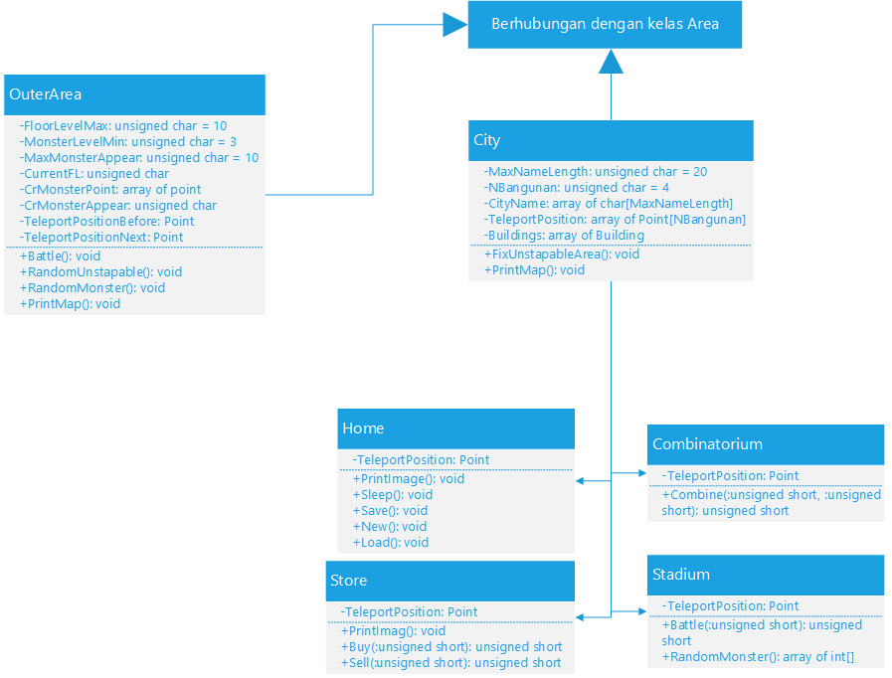

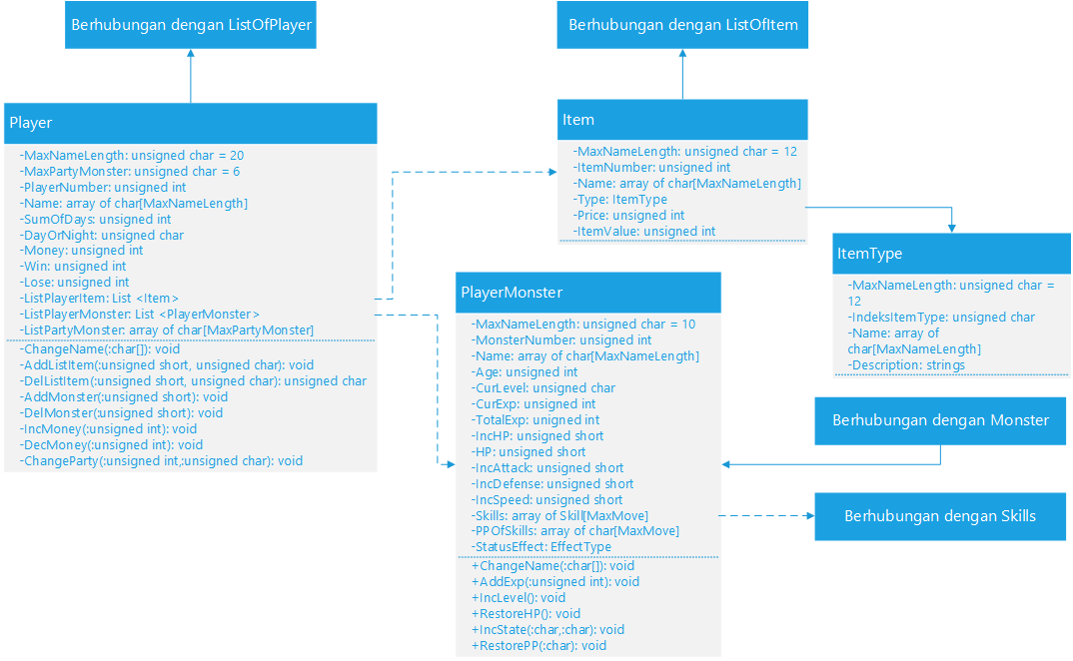

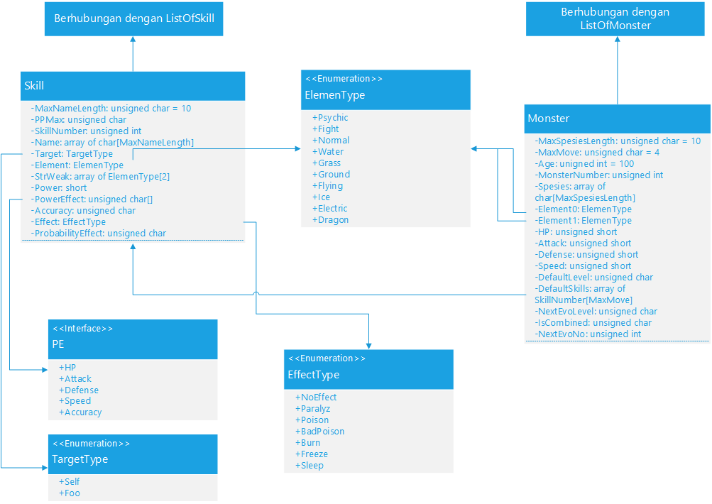

# Penjelasan Per Kelas

* PokeRanch

Kelas Utama yang mengontrol semua penciptaan objek-objek untuk permainan PokeRanch

* listItem: ListOfItem
* listMonster: ListOfMonster
* listPlayer: LostOfPlayer
* listSkill: ListOfSkill
* area: Area
* Inisialisasi(): void

Membaca file ekternal, dan pengambilan database ke objek kelas

* BeginStory(): void

Memulai cerita PokeRanch

* ReadInput(:*char,:char,:char): void

Membaca Input command di PokeRanch

* InputExecution(:char):void

Menjalankan input command di PokeRanch

* ListOfSkill

Kelas ListOfSkill adalah kelas yang berisi semua skill atau penamping kelas skill yang ada di PokeRanch

* tabelSkill:List<Skill>

Berisi List semua skill yang ada di PokeRanch

* Skill

Kelas Skill adalah kelas yang berhubungan dengan ListOfSkill. Kelas ini berisi atribut-atribut suatu skill yang dimiliki oleh Monster

* MaxNameLength: unsigned char = 10

Constanta panjang maksimal nama suatu skill yaitu 10 character

* PPMax: unsigned char

Maksimal penggunaan suatu skill sebelum direstore kembali. Misal PPMax=50 maka skill tersebut harus di restore kembali stetelah digunakan 50 kali dalam batle

* SkillNumber:unsigned int

Nomor ID dari sebuah skill, untuk setiap skill memiliki SikllNumber berbeda-beda

* Name:array of char[MaxNameLength]

Nama suatu skill

* Target:TargetType

Type target suatu skill terdiri enumerasi dari TargetType(Self,Foo). Self untuk skill yang diapakai sendiri, dan Foo untuk ke musuh.

* Element: ElemenType

Type elemen suatu skill terdiri enumarasi dari ElemenType(Psychic, Fight, Normal, Water, Grass, Ground, Flying, Ice, Electric, Dragon)

* StrWeak: array of ElemenType[2]

Tabel yang terdiri dari kekuatan dan kelemahan elemen skill. Misal skill yang berlemen Psychic 2 kali damage terhadap monster berlemen Fight dan 0.5 kali damage terhadap Normal

|  |  |  |
| --- | --- | --- |
| Elemen Type | Target 2X damage | Target 0.5X damage |
| Psychic | Fight | Normal |
| Fight | Normal | Psychic |
| Normal | Psychic | Fight |
| Fly | Ground | Grass |
| Ground | Electric | Fly |
| Electric | Water | Ground |
| Water | Ice | Electric |
| Ice | Grass | Water |
| Grass | Fly | Ice |
| Dragon | Dragon | NULL |

* Power: short

Besar dari efek skill. Misal Skill Health dengan Power=50 maka akan menambah HP sebesar 50

* PowerEffect: unsigned char[]

Effect yang akan diterima dari suatu skill. Interface PowerEffect(HP, Attack, Defense, Speed, Accuracy). Misal Atack maka skill akan berefek pada Atack monster.

* Accurancy: unsigned char

Besar akurasi suatu skill terhadap monster.

* Effect: EffectType

Effect suatu skill. Terdiri enumerasi dari EffectType(NoEffect, Paralyz, Poison, BadPoison, Burn, Freze, Sleep)

* ProbabilityEffect: unsigned char

Besar presentasi kemungkinan suatu Effect Skill

Class AREA

Class area memiliki keterkaitan dengan dua kelas,berikut penjelasan dari kelas-kelas yang berkaitan

1. Class Outer Area

Class outer area menggambarkan dunia luar selain kota. Kami mengasumsikan bahwa outer area dapat dianggap seperti bangunan bertingkat. setiap tingkatan mengandung monster-monster yang bervariasi levelnya bergantung dari "lantai" levelnya. misal untuk lantai 1, monster yang ada disana hanya ada monster dengan level 1-5, lalu di lantai 2, monster yang ada hanya monster dengan level 5-10, dan seterusnya. Kami menganggap untuk masuk ke "lantai" yang lebih tinggi kita harus masuk dari "lantai" yang lebih rendah, begitu juga untuk keluar dari outer area. Misal kita ingin masuk ke lantai 3, berarti kita harus masuk ke lantai 1, lalu lantai 2 baru lantai 3. sementara untuk kembali ke kota, kita harus teleport dari lantai 3, lalu ke lantai 2, ke lantai 1 baru ke kota.

Untuk mendukung asumsi-asumsi tersebut kami membuat beberapa atribut/properties/data member untuk class outer area:

-Floor Level MAx : "konstanta" yang dapat di configurable menunjukan level maksimum "lantai" yang ada di game

-Monter Level Min : Menunjukan level monster terendah yang mungkin ditemukan di "lantai" saat ini default: 10n+x; n menunjukan lantai saat ini, x level minimal configurable.

-Max Monster Appear: Jumlah maksimum monster yang muncul di area, default 10.

-CurrentFL: lokasi lantai saat ini yang dipijaki oleh pemain

-CrMonsterPoint: Koordinat dirandom untuk lokasi monster-monster yang bisa ditemukan di area saat ini

-Teleport Position Before: Koordinat tempat untuk melakukan teleport untuk ke "lantai" sebelumnya.

-Teleport Position Next : Koordinat tempat untuk melakukan teleport untuk ke "lantai" setelahnya

class ini memiliki beberapa function member/method yaitu:

-Battle() memanggil function untuk masuk ke mode battle screen

-Random unstepable: mengacak koordinat-koordinat yang unstapable

-Random monster : mengacak monster-monster yang muncul.

-Print map: mencetak area ke layar.

2. Class City

kami mengasumsikan kota memiliki ukurang 39x9 dot sesuai dengan spek di dokumen.

Sebagaimana City pada umumnya, City memiliki beberapa properties:

-Max NameLEngth : konstanta configurable panjang nama maksimum

-NBangunan : konstanta configurable jumlah bangunan yang ada di kota

-City name: Nama kota

-Teleport position : Lokasi dalam koordinat untuk melakukan teleport entah itu ke outer area atau ke tempat lain

-Buildings : array of Building, yang merepresentaiskan bangunan yang ada di kota ini.

sebagaimana class outer area, class ini memiiliki fungsi print untuk mencetak kondisi area saat ini (koordinat pemain, rumah dll) dan fixunstapable area untuk memberi array koordinat point fix yang unstappable di City.

Class city akan digunakan oleh beberapa kelas lainya

a)Home :

Properties:

-Teleport position: lokasi koordinat teleport

Function member:

-Print images : Menampilkan gambar rumah ke layar

-Sleep : memanggil fungsi sleep agar pemain dapat "tidur" dan mengganti waktu siang jadi malam/ malam jadi siang

-Save : Melakukan save game

-Load : Melakukan load game

-New : MElakukan new game

b)Combinatorium:

Properties:

-Teleport position: lokasi koordinat teleport

Function member:

- Combine : untuk melakukan combine antar monster

c)Store:

Properties:

-Teleport position: lokasi koordinat teleport

Function member:

-Printimage menampilkan gambar toko ke layar

-Buy :membeli item tertentu

-Sell : menjual item tertentu

d)Stadium:

Properties:

-Teleport position: lokasi koordinat teleport

Function member:

-Battle : untuk melakukan battle antar musuh,pada battle di stadium, user diharuskan bertanding dengan 3 monster berturut-turut bukan seperti di outer area yang hanya 1 kali

-Random Monster : untuk merandom monster yang muncul di stadium dan unstapable point

Adapun class Area sendiri digunakan oleh class city dan outer area sehingga kedua kelas ini meng-inherit dari class area. class area sendiri terdiri dari beberapa properties yaitu :

-Max unstapable point : jumlah maksimum point yang unstapable dalam map saat ini

-Width :lebar map default : 39

-Height : tinggi map default : 9

-Unstapable P: Koordinat-koordinat (Array) yang tidak bisa distep

-Unstapable active ;Point-point yang stepable / active / boleh dipijak

-Player position point: koordinat player dalam peta saat ini

-Player position place : Lokasi player berada misal: di rumah/ di lcombinatorium / di stadium

Class Player memiliki satu hubungan, yaitu dengan ListOfPlayer

ListOfPlayer

ListOfPlayer berisi data – data pemain, seperti nama, jumlah monster, jumlah uang dan sebagainya. ListOfPlater memiliki bagian – bagian sebagai berikut:

• MaxNameLength

Berisi nilai integer 20, untuk membatasi jumlah karakter pada nama pemain. Jumlah karakter pada nama pemain tidak dapat melebihi MaxNameLength.

• MaxParty Monster

Berisi nilai integer 6, untuk membatasi jumlah monster yang dapat dibawa dalam party. Jumlah monster pada party pemain tidak dapat melebihi MaxPartyMonster.

• PlayerNumber

Menyimpan nomor ID pemain.

• Name

Menyimpan nama pemain. Name dapat diubah dengan menggunakan fungsi ChangeName.

• SumOfDays

Menyimpan jumlah hari yang telah dilalui oleh pemain. Dapat digunakan untuk menentukan usia monster.

• DayOrNight

Menyimpan kondisi waktu lingkungan, siang atau malam. Digunakan untuk menentukan SumOfDays, sebagai contoh, apabila waktu menunjukkan siang, lalu malam, lalu kembali menjadi siang, maka nilai SumOfDays bertambah 1.

• Money

Menyimpan jumlah uang yang dimiliki oleh pemain. Money bertambah apabila fungsi IncMoney dijalankan dan berkurang apabila fungsi DecMoney dijalankan.

• Win

Menyimpan jumlah kemenangan pemain saat battle di stadium.

• Lose

Menyimpan jumlah kekalahan pemain saat battle di stadium.

• ListPlayerItem

Menyimpan informasi berupa Item yang dimiliki pemain. ListPlayerItem dapat bertambah apabila fungsi AddListItem dijalankan, dan dapat berkurang apabila fungsi DelListItem dijalankan.

• ListPlayerMonster

Menyimpan Informasi berupa Monster yang dimiliki pemain. ListPlayerMonster dapat bertambah apabila fungsi AddMonster dijalankan, dan dapat berkurang apabila fungsi DelMonster dijalankan

• ListPartyMonster

Menyimpan informasi berupa Monster yang ada dalam party seorang pemain. ListPartyMonster dapat diubah dengan menggunakan fungsi ChangeParty

• ChangeName

Fungsi untuk mengubah nama pemain .

• AddListItem

Fungsi untuk menambahkan sebuah item pada ListPlayerItem pada seorang pemain. Fungsi ini dijalankan apabila pemain membeli sebuah Item di Shop.

• DelListItem

Fungsi untuk mengurangi sebuah item pada ListPlayerItem pemain. Fungsi ini dijalankan apabila pemain menggunakan Item yang dimilikinya pada Monster miliknya.

• AddMonster

Fungsi untuk menambahkan sebuah monster pada ListPlayerMonster pemain. Fungsi ini dijalankan apabila Player menangkap sebuah Monster di Area luar.

• DelMonster

Fungsi untuk mengurangi sebuah monster pada ListPlayerMonter pemain. Fungsi ini dijalankan apabila Player melepas sebuah Monster atau Monster tersebut mati karena usia.

• IncMoney

Fungsi untuk menambahkan uang pada Money pemain. Fungsi ini dijalankan apabila pemain menjual sejumlah Item di Shop atau pemain memperoleh sejumlah uang setelah mengalahkan monster.

• DecMoney

Fungsi untuk mengurangi sejumlah uang pada Money pemain. Fungsi ini dijalankan apabila pemain menggunakan sejumlah uang untuk keperluan tertentu, seperti membeli Item di Shop.

• ChangeParty

Fungsi untuk mengubah ListPartyMonster pemain.

Kelas ListOfMonster

Kelas ini merupakan yang menyimpan data kumpulan monster yang ada di PokeRanch ini. Kumpulan monster disusun dalam suatu list yang elemennya terdiri dari monster. Selain terdiri dari list monsters, di kelas ini juga tersimpan data maksimal level dan minimum level suatu monster. Berikut adalah atribut dari kelas ListOfMonster:

• TabelMonster: List <Monster>

List kumpulan moster

• MaxLevelMonster: unsigned char = 80

Level tertinggi yang dapat dicapai suatu monster, yaitu level 80.

• MinLevelMonster: unsigned char = 1

Level terendah yang ada di suatu monster, yaitu level 1.

Kelas Monster

Kelas ini adalah kelas yang akan digunakan dalam menciptakan objek monster. Terdiri dari cukup banyak atribut. Atribut-atribut tersebut adalah

• MaxSpesiesLength: unsigned char = 10

Merupakan pengenal jenis dari monster ini. Jenis spesies akan berubah setelah monster mencapai level tertentu. Nama spesies tidak akan lebih dari 10 karakter.

• MaxMove: unsigned char = 4

MaxMove adalah jumlah maksimal suatu level dalam memiliki suatu skill, sehingga suatu monster tidak akan memiliki dari 4 skill

• DefaultLevel: unsigned int = 1

Suatu monster apabila belum diapa-apakan, akan memiliki level default yaitu level 1

• MonsterNumber: unsigned int

MonsterNumber merupakan nomor unik yang akan menjadi identitas suatu monster, selain nama

• Spesies: aray of char[MaxSpesiesLength]

Atribut ini akan menyimpan nama spesies suatu monster. Spesies Merupakan pengenal jenis dari monster ini. Jenis spesies akan berubah setelah monster mencapai level tertentu.

• Element0: Element Type

Merupakan tipe monster yang akan berpengaruh pada serangan monster lawan (misal: serangan tipe air akan superior terhadap monster tipe api).

• Element1: ElementType

Monster juga bisa memiliki lebih dari satu elemen

• HP: unsigned short

Health Point. Nyawa suatu monster. Semakin besar level suatu monster, maka nilai HP-nya semakin besar.

• Attack: unsigned short

Attack. Nilai serangan suatu monster. Semakin besar, maka serangan semakin berbahaya. Nilai attack akan membesar sesuai dengan naiknya level.

• Defense: unsigned short

Defense. Nilai pertahanan suatu monster. Semakin besar, maka pertahanannya semakin tangguh. Nilai defense akan membesar sesuai dengan naiknya level.

• Speed: unsigned short

Speed. Nilai kecepatan suatu monster. Semakin besar, maka moster tersebut semakin gesit. Nilai speed akan membesar sesuai dengan naiknya level.

• DefaultSkill: array of SkillNumber[MaxMove]

List Skill yang dimiliki oleh suatu monster. Jumlah skill maksimal yang mungkin adalah 4

• NextEvoLevel: unsigned char

NextEvoLevel adalah monster yang bercolusi menjadi suatu monster baru (yang sudah terdefinisi)

• IsCombined: unsigned char

IsCombined adalah evolusi monster apabila 2 monster bergabung. Bergabungnya dua monster ini akan menghasilkan suatu monster baru (yang sudah terdefini)

• NextEvoNo: unsigned int

NextEvoNo menyimpan nomor monster di mana suatu monster akan bervolusi menjadi monster yang ada di nomor tersebut

Kelas PlayerMonster

Kelas PlayerMoster ini adalah kelas yang akan menhidupkan objek monster yang sudah dimiliki atau sudah diubah-ubah/diutak-atik.

• MaxNameLength: unsigned char =10

Panjang maksimal nama monster, yaitu 10.

• MonsterNumbers: unsigned int

Nomor identitas monster

• Name: array of char[MaxNameLength]

Nama dari monster, pengenal unik monster tersebut. Bisa diisikan oleh pemain.

• Age: unsigned int

Umur dari monster.

• MaxAge: unsigned int = 100

Umur maksimal dari monster, yaitu 100. Apabila sudah mencapai batas ini, monster akan mati.

• CurLevel: unsigned char

Current level. Level yang dimiliki monster pada saat itu.

• CurExp: unsigned int

Current Experience. Nilai experience yang dimiliki oleh monster pada saat itu

• TotalExp: unsigned int

Total experience yang dimiliki oleh monster

• IncHP: unsigned short

Increase HP. Nilai yang akan ditambahkan ke health point monster

• HP: unsigned short

Health Point. Nilai health point monster pada saat itu

• IncAttack: unsigned short

Nilai yang akan ditambahkan ke nilai Attack monster

• IncDefense: unsigned short

Nilai yang akan ditambahkan ke nilai Defense monster

• IncSpeed: unsigned short

Nilai yang akan ditambahkan ke nilai Speed monster

• Skill: array of Skill[MaxMove]

Skill yang dimiliki oleh monster. Monster maksimal memiliki 4 skill

• PPOfSkills: array of char[MaxMove]

Nilai PP dari skill-skill yang ada di monster. Nilai PP ini bisa di-restore ke nilai maksimum

• StatusEffect: Effect Type

Efek yang sedang dialamai oleh monster pada saat itu

• ChangeName(:char[]): void

Method yang akan mengubah nama monster. Seperti dijelaskan sebelumnya, nama monster bisa ditentukan oleh pemain

• AddExp(:unsigned int): void

Add experience. Method yang digunakan untuk menambah nilai experience pada monster

• IncLevel(): void

Increase level. Meningkatkan level suatu monster apabila sudah mencapai nilai tertentu

• RestoreHP(): void

Method yang akan mengembalikan nilai HP monster ke nilai maksimal

• IncState(:char,:char): void

Increase state. Method yang akan menambahkan nilai pada PE (HP, Attack, Defense, Speed) moster

• RestorePP(:char): void

Mengembalikan nilai PP monster ke nilai maksimal

ListOfItem digunakan untuk menampilkan list atau daftar item yang dimiliki oleh pemain.

Class Item menjelaskan tentang item yang digunakan untuk membantu pemain dalam pertarungan monster, misalnya menaikkan Max Health Point, menggunakan Ball untuk menangkap monster , dan lain-lain

Class item memiliki atribut beserta penjelasannya sebagai berikut :

• MaxNameLength

menunjukkan panjang maksimal dari nama sebuah item yaitu sebanyak 12 karakter.

• ItemNumber

Menunjukkan nomor atau indeks yang nantinya digunakan jika pemain akan mengakses sebuah item.

• Name

Menjelaskan nama dari sebuah item dengan panjang maksimal 12 karakter

• Type

Merupakan tipe enumerasi dengan nama ItemType dimana nilai-nilainya yaitu Potion, Ball, StatIncrease, MonsterEgg.

- Potion digunakan untuk menambah Health Point atau Mana Point pada monster.

- Ball digunakan untuk menangkap monster dalam area luar

- StatIncrease digunakan untuk menaikkan status dari sebuah monster. Yang hanya bisa dinaikkan dengan tipe ini yaitu Max HP, Attack, Defense, Speed, dan Level.

- MonsterEgg digunakan untuk membeli telur monster.

• Price

Menunjukkan harga dari item yang dimiliki oleh pemain. Harga tersebut digunakan saat mau menjual item tersebut

• ItemValue

Menunjukkan nilai dari tipe sebuah item yang akan digunakan oleh pemain.

Class ItemType

Mendeskripsikan tipe dari sebuah item yang dimiliki oleh pemain.

memiliki atribut beserta penjelasannya sebagai berikut :

• MaxNameLength : menunjukkan panjang maksimal dari nama tipe item

• indexItemType : sebagai indeks untuk pengaksesan sebuah tipe item

• Name : merupakan nama dari tipe item

• Description : berisi deskripsi tentang tipe item

# Pembagian Kerja dalam Kelompok

13511025 Lubis Sucipto : Membuat kelas ListOfSkills dengan turunannya

13511037 Muhammad Rizky W : Membuat kelas ListOfPlayer dengan turunannya

13511051 Andreas Dwi Nugroho : Membuat kelas ListOfItem dengan turunannya

13511071 Setyo Legowo : Membuat kelas PokeRanch dengan turunannya.

13511083 Fawwaz Muhammad : Membuat kelas Area dengan turunannya

13511093 Asep Saepudin : Membuat kelas ListOfMonster dengan turuannya.

# Lampiran

## Notulen Rapat

* Asistensi 1
* Sebaiknya membuat class yang independen terlebih dahulu
* Field yang mau dibuat bebas
* Teleport digunakan untuk pindah screen
* Menggunakan string.h untuk pemakaian command